Writing Nº4

Tema: “Expresiones de cantidad”

|  |  |
| --- | --- |
| Objective | Identificar y reconocer las expresiones de cantidad. |
| Name |  |
| Instructions | Observa los videos y aprenderás sobre el uso de las expresiones de cantidad. Luego elija la expresión correcta de cantidad en los próximos ejercicios entre algunos o cualquiera, según el contexto y el contenido de cada oración. Finalmente, escriba la expresión adecuada de cantidad en el siguiente ejercicio entre mucho, mucho o mucho según el contexto y el contenido de cada oración. |

* Para aprender sobre el uso de las expresiones de cantidad 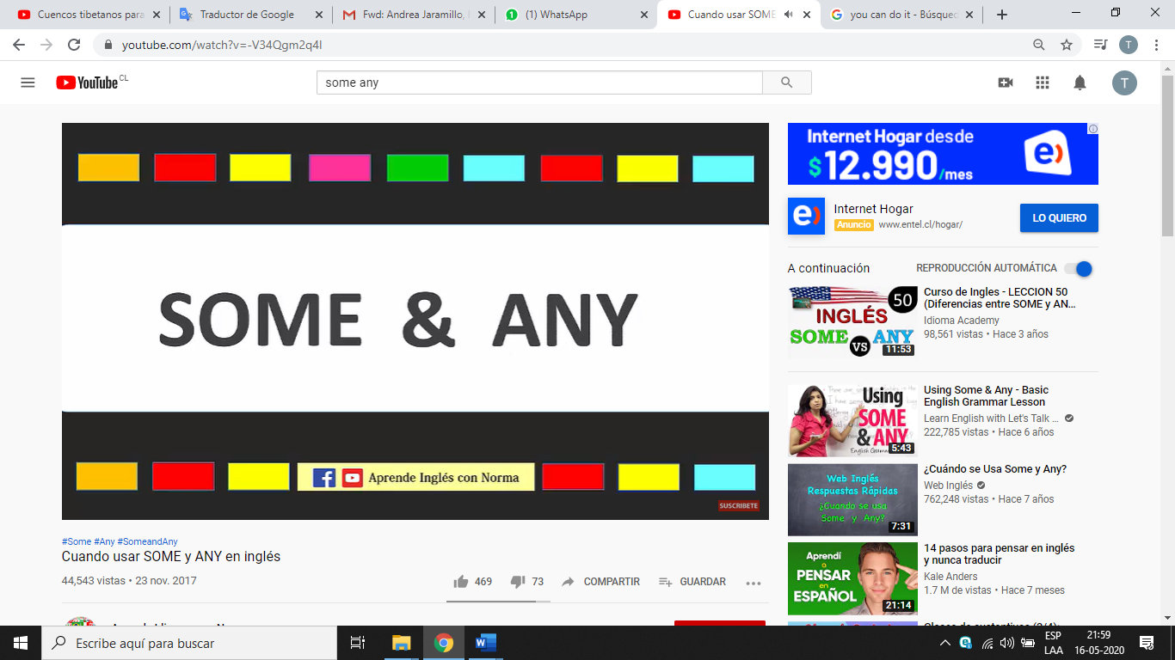

<https://www.youtube.com/watch?v=-V34Qgm2q4I>

<https://www.youtube.com/watch?v=-oll5WNHWAk>

<https://www.youtube.com/watch?v=tBPHmLuYSqU>

**Activity**

I. Choose the correct expression of quantity in the next exercises between *some* or *any* depending on the context and the content of each sentence. (Elija la expresión correcta de cantidad en los próximos ejercicios entre algunos o cualquiera, según el contexto y el contenido de cada oración.)

a) Can I have **some / any** of these kiwis?

b) We saw **some / any** dolphins in the sea.

c) They went to town without **some / any** money.

d) Buy **some / any** apples if you see.

e) Would you like **some / any** more tea?

f) Come and see me **some / any** time you want.

g) He never does **some / any** work.

h) You can take **some / any** bus to the city center.

i) Peter never gives his mother **some / any** help.

f) There's hardly **some / any** coffee left.

II. Write the proper expression of quantity in the next exercise between a lot of, much or many according to the context and content of each sentence. (Escriba la expresión adecuada de cantidad en el siguiente ejercicio entre mucho, mucho o mucho según el contexto y el contenido de cada oración.)

1. Sara hasn't got ____________ Children.

2- I don't like ____________ sugar in my coffee.

3- There isn't ____________ coffee in my cup.

4- There aren't ____________ flats in our street.

5- I haven't got ____________ money.

6- There aren't ____________ eggs in the fridge.

7- My little brother has got ____________ toys.

8- Have you got ____________ English books?

9- We haven't got ____________ cheese in the fridge.

10- Are there ____________ trees in your garden?

